# Mapeamento de Objetos Principais e Secundários

Ao [mapear objetos](pkg_mapping.htm) em um pacote, é muito importante que você mapeie cada um deles até o nível mais baixo. A página Mapeamento avançado de pacotes referente a cada pacote lista os objetos no arquivo de pacotes e os objetos correspondentes na instância de destino. Os objetos são divididos em categorias para facilitar a navegação. Os objetos principais devem ser mapeados antes dos objetos secundários. Quando um objeto tem objetos secundários ou relacionados, um link de aprofundamento é fornecido após o mapeamento do objeto principal.

**Observação:** Será exibido um aviso se o Archer detectar que 2 objetos mapeados dependem de outros objetos cujos IDs do sistema não são correspondentes. É possível mapear objetos dependentes cujos IDs apresentem disparidade ou deixar os objetos dependentes incompatíveis; é recomendável que você verifique se todos os objetos e dependentes estão mapeados como pretendido antes de confirmar as alterações de mapeamento.

Nesta página

* Dependências e elementos secundários para cada objeto raiz
  + Aplicativos
  + Questionários
  + Subformulários
  + Outros objetos raiz
* Mapeando objetos secundários nos campos
* Mapeando listas de valores

## Dependências e elementos secundários para cada objeto raiz

As figuras a seguir mostram as dependências e os elementos secundários que podem precisar ser mapeados para cada tipo de [objeto raiz](pkg_basics.htm#objects).

### Aplicativos

Faça download do arquivo de origem do diagrama aqui: [Plataforma - Diagrama de Aplicações de Mapeamento](../../resources/images/platform/packages/platform_pkg_application_mapping.vsdx)

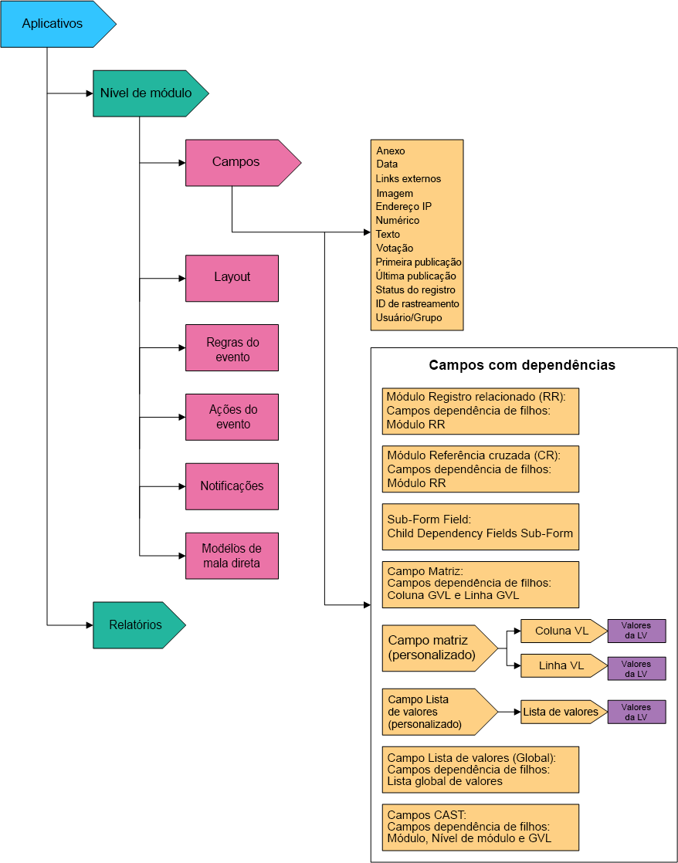

### Questionários

Faça download do arquivo de origem do diagrama aqui: [Plataforma - Diagrama de Questionários de Mapeamento](../../resources/images/platform/packages/platform_pkg_questionnaire_mapping.vsdx)

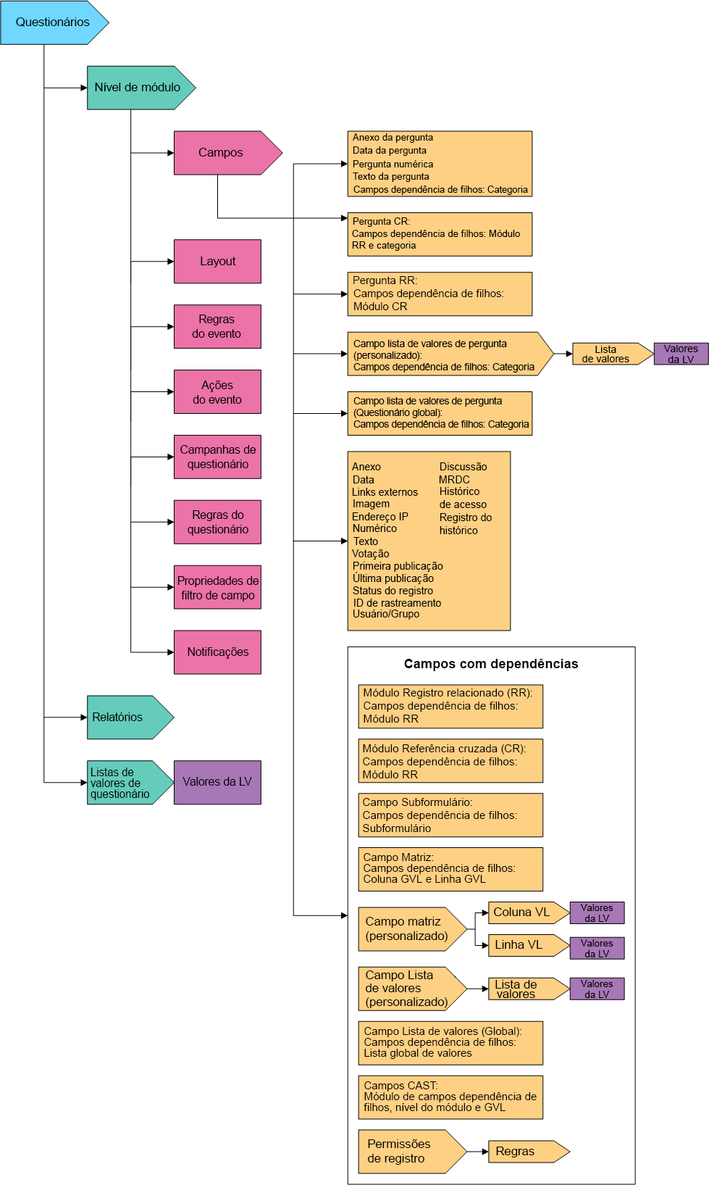

### Subformulários

Faça download do arquivo de origem do diagrama aqui: [Platform – Diagrama de mapeamento de subformulários](../../resources/images/platform/packages/platform_pkg_subform_mapping.vsdx)

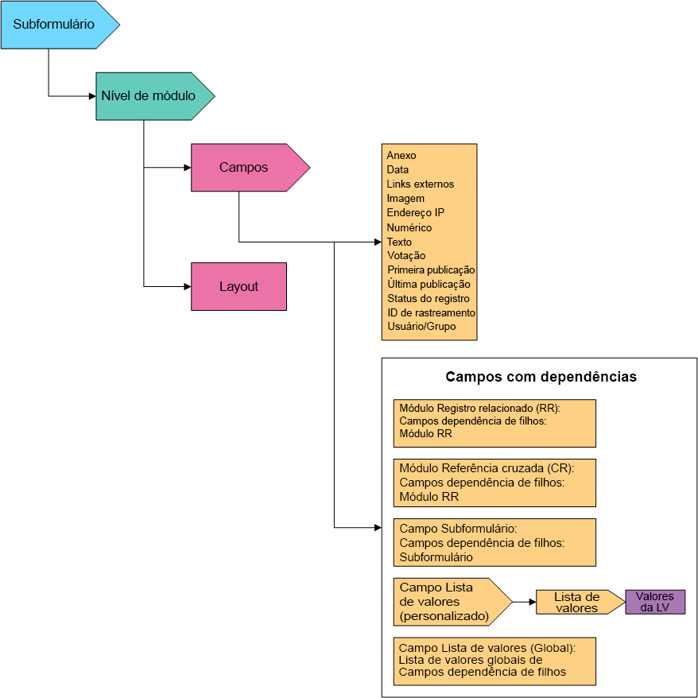

### Outros objetos raiz

Faça download do arquivo de origem do diagrama aqui: [Plataforma - Diagrama de Mapeamento de Outros Objetos Raiz](../../resources/images/platform/packages/platform_pkg_other_root_object_mapping.vsdx)

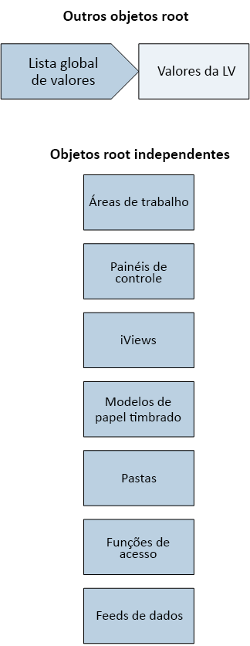

**Observação:** A Lista de valores globais é usada por aplicativos, questionários e subformulários.

## Mapeando objetos secundários nos campos

A tabela a seguir descreve como garantir que todos os elementos secundários foram mapeados corretamente nos seguintes tipos de campo.

| Tipo de campo | Remediação |
| --- | --- |
| CAST | Verifique se os objetos filhos têm correspondência tanto na instância de origem e como na de destino. Este mapeamento inclui os campos associados aplicativo, nível de aplicativo e lista de valores. |
| Referência cruzada | Verifique se os relacionamentos têm correspondência entre as instâncias de origem e destino para os campos de Referência cruzada. É possível associar um campo de Referência cruzada a um módulo diferente, o que cria situações de erro após a instalação do pacote. |
| Listas de valores globais | Verifique se as Listas de valores globais fazem correspondência entre as instâncias de origem e de destino. Se o pacote altera ou remove valores existentes em uma lista de valores globais, verifique se essas alterações não têm impacto negativo sobre outros objetos ou recursos que utilizam a mesma lista de valores globais. Observe que isso não é problema quando valores são adicionados a uma lista de valores globais. |
| Matriz | Verifique se as listas de valores referidas pelo campo Matriz têm correspondência tanto na instância de origem como na de destino. |
| Agendador | Verifique se os objetos filhos têm correspondência tanto na instância de origem e quanto na de destino. |
| Subformulário | Verifique se os campos de subformulário se associam aos mesmos subformulários tanto na instância de origem como na de destino. |

Para verificar se os objetos filhos estão mapeados corretamente, analise a coluna Status de um objeto filho.

A tabela a seguir descreve os ícones.

| Ícone | Descrição |
| --- | --- |
| O objeto de origem está mapeado para um objeto na instância de destino | Indica que o objeto de origem está mapeado para um objeto na instância de destino. Depois de verificar se o objeto está mapeado como pretendido, nada mais precisa ser feito com esses objetos no Mapeamento avançado de pacotes. |
| Aguardando revisão do mapeamento | Indica que o sistema não conseguiu fazer automaticamente a correspondência entre o objeto de origem e um objeto correspondente na instância de destino.  Os objetos marcados com esse símbolo devem ser mapeados manualmente.  Novos objetos não devem ser mapeados. No menu suspenso, selecione Não mapear para limpar esse ícone para um objeto individual ou clique em Não mapear para limpar o ícone de todos os objetos não mapeados. |

## Mapeando listas de valores

O mapeamento de listas de valores pode ser complexo. As diferenças entre os 3 componentes são:

* Campo Lista de valores. O campo no aplicativo que contém a lista de valores.
* Lista de valores. Uma lista de valores específica ao campo, uma lista de valores personalizados, uma lista de valores globais ou uma lista de valores de questionário.
* Valores da lista de valores. Os itens da lista de valores.

Considere os seguintes pontos ao mapear esses componentes:

* Ao mapear listas de valores, certifique-se de mapear o campo de Lista de valores, a lista de valores e os valores da lista de valores. Se você não mapear os 3 componentes, poderá obter resultados inesperados que serão difíceis de remediar.
* Se você mapear apenas um campo de Lista de valores e não, a lista de valores associada com os valores correspondentes, o empacotamento não criará uma nova lista de valores para esse campo, e uma mensagem de advertência será registrada. Tudo associado a essa lista de valores, como cálculos ou eventos orientados por dados, pode não funcionar corretamente até os valores da lista de valores serem adicionados.
* Se você mapear um campo de Lista de valores e a lista de valores associada, mas não, os valores correspondentes, o empacotamento atualizará os valores existentes ou criará novos valores nessa lista. Esse processo pode criar valores duplicados. Nada do que já está associado à lista de valores, como cálculos ou eventos orientados por dados, será alterado para apontar para os valores novos e duplicados.
* Não é possível associar tipos diferentes de componente da lista de valores. Por exemplo, você não pode associar uma lista de valores personalizados a uma lista de valores globais. Nos raros casos que você desejar associar a um tipo diferente, é recomendável que você atualize o objeto na instância de origem ou de destino, de modo que os objetos façam correspondência. Depois de fazer as atualizações, gere o pacote novamente.

**Observação:** Essas recomendações também se aplicam a listas de valores em campos de Matriz.